Informe de web 1º trimestre



Álvaro Tarancón García 1ºDAM

Índice
1.- Semana 1....................................................................... 3-4
2.-Semana 2 ...................................................................... 5-6
3.-Semana 3 ....................................................................... 7-9
4.-Semana 4 ........................................................................... 9
5.-Semana 5 .......................................................................... 10
6.-Semana 6 ........................................................................... 11
7.-Semana 7 ......................................................................... 12
8.-Semana 8 ..................................................................... 12-13
9.-Conclusión ......................................................................... 14

Semana 1
Me he animado ha crear mi página web. He planteado hacer distintas cosas, desde una página de asesinato, parecido al canal de YouTube el rincón de Giorgio, hasta una página introductoria de IA, llamada NicosAI, pero al final voy a realizar mi página web sobre una farmacia online llamada Farmxpress.

He empezado con mi investigación de palabras clave para mi página web en Google. Con la herramienta de Google trends puedo buscar posibles palabras clave para mi página web de forma gratuita, pudiendo ver el volumen de
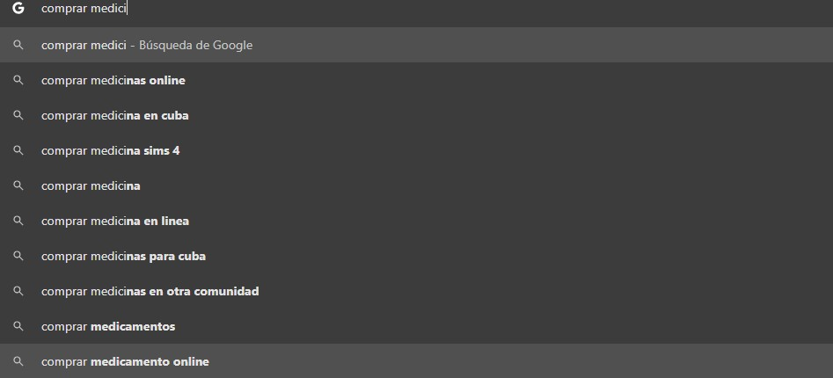
búsquedas
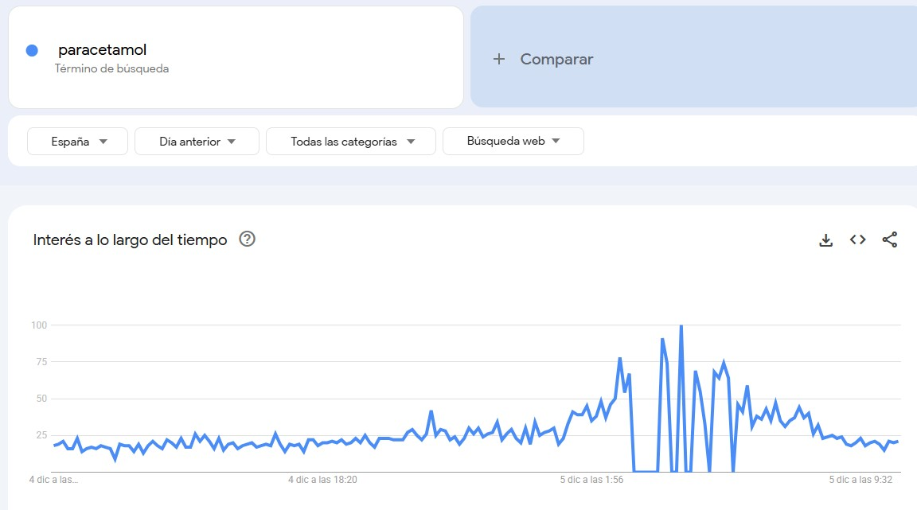

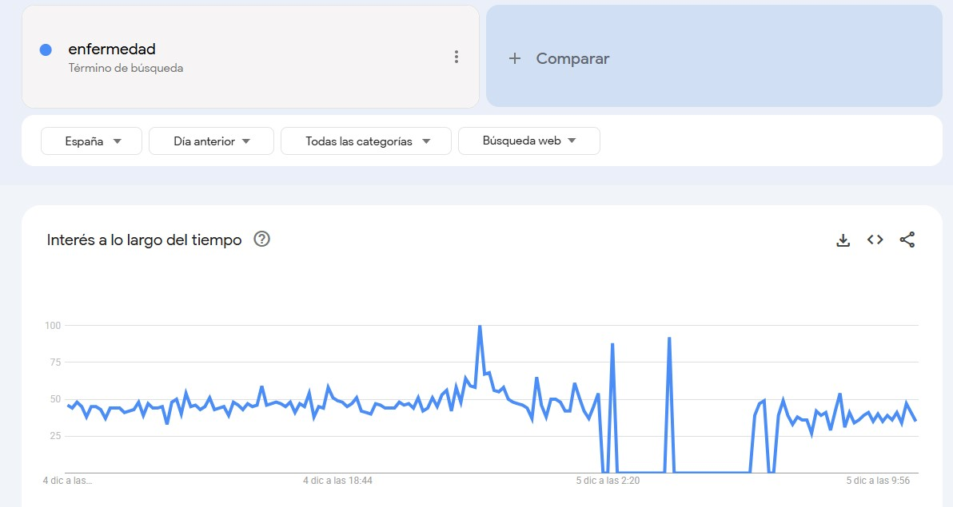

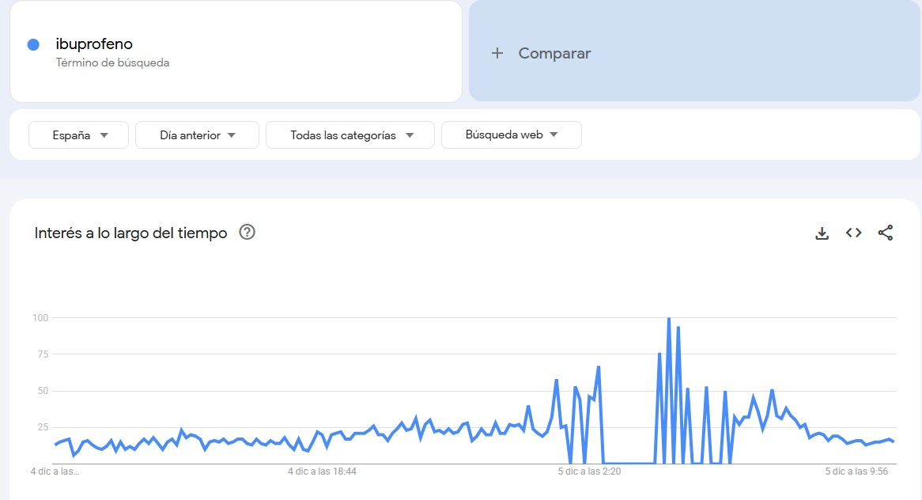
Después de realizar algunas búsquedas en Google trends, he llegado a la conclusión que comprar medicamentos, ibuprofeno, paracetamol genera grandes volúmenes de búsqueda.

Semana 2
La semana pasada utilicé Google trends para encontrar posibles palabras clave pero estar seguro al 100% de las palabras clave voy a utilizar la herramienta Ubersuggest para poder contrastar información y poder elegir las mejores palabras clave para mi página web.
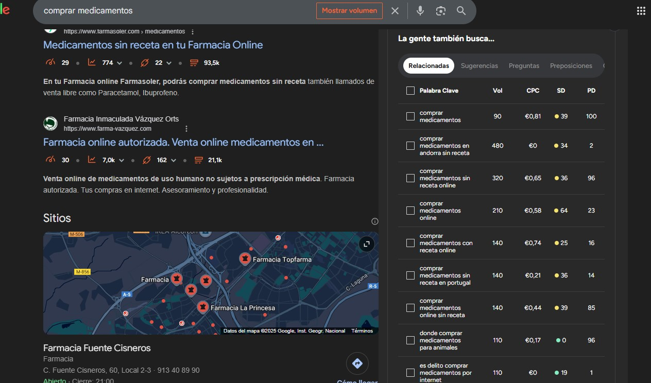
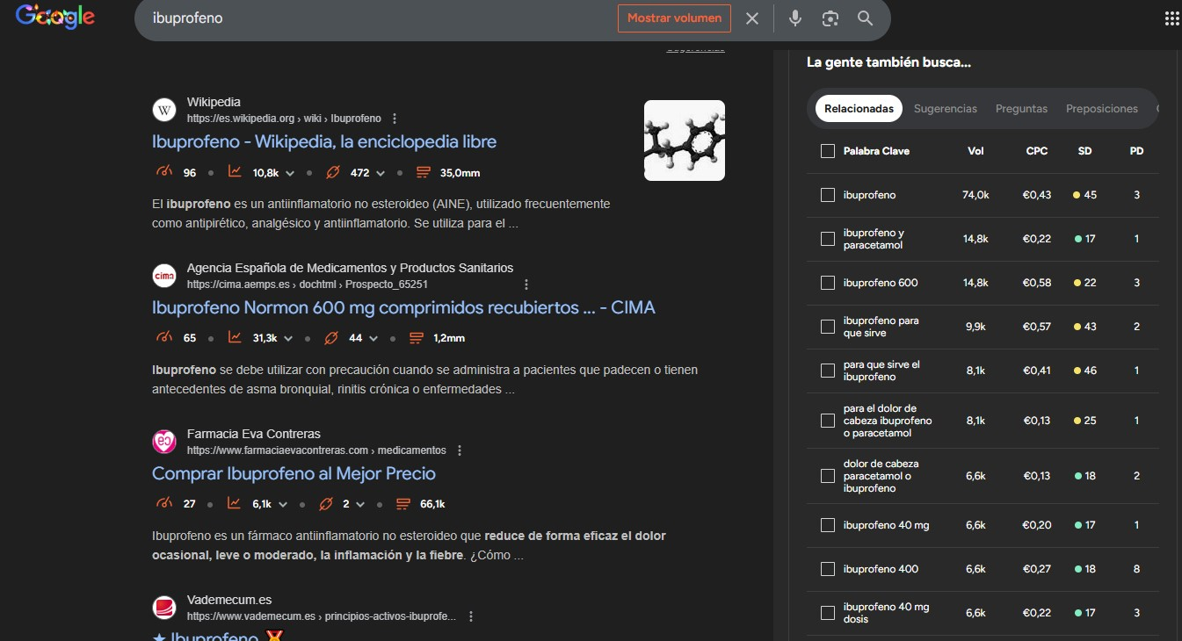

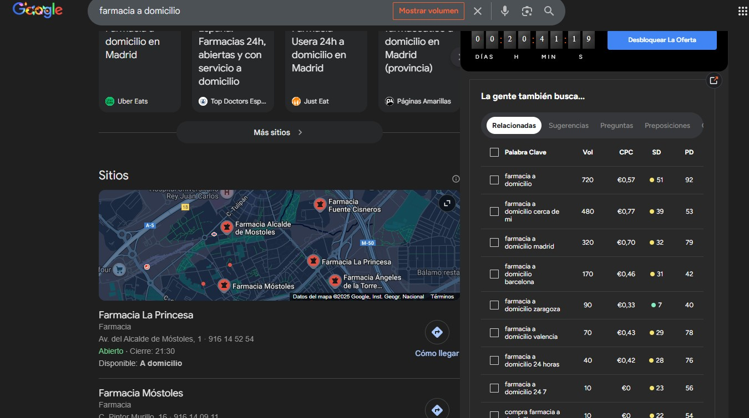

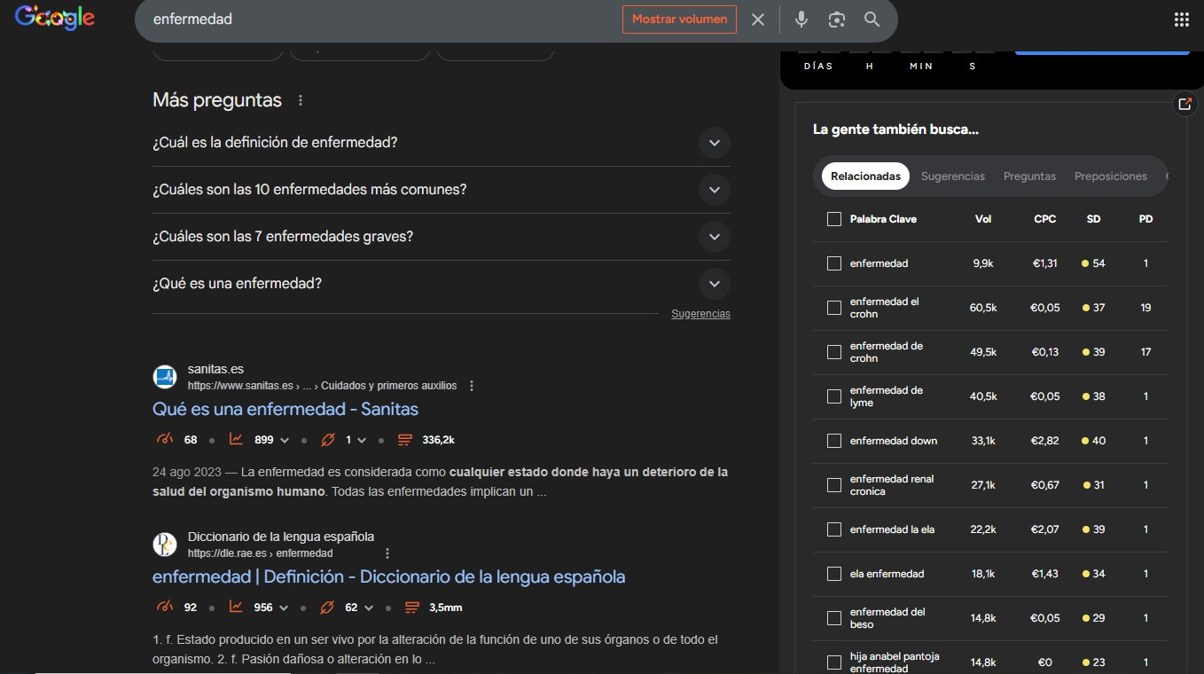
Tras una búsqueda exhaustiva de posibles palabras clave, llegamos a la conclusión de que comprar medicamentos online sin receta es una buena palabra de cola larga que genera buenos volúmenes de búsqueda. Las palabras ibuprofeno o ibuprofeno y paracetamol son buenas palabras ya que generan buenos volúmenes de búsqueda. Y enfermedad sería una mala elección de palabra de cola corta.

Semana 3
Para continuar con nuestra página web, esta semana he creado una cuenta de Google search console para poder indexar mi página, y aprovechando que estamos en esta herramienta, he visto la valoración de Google de la página web
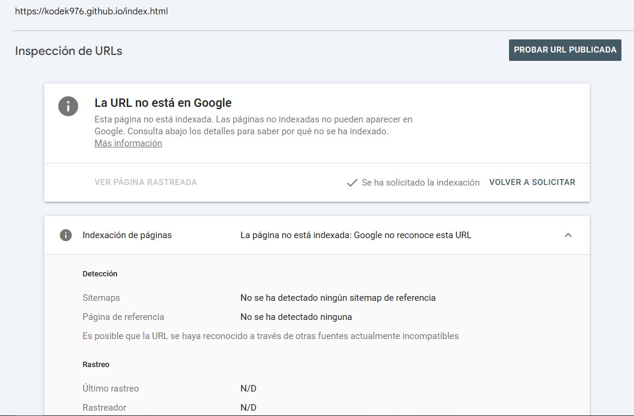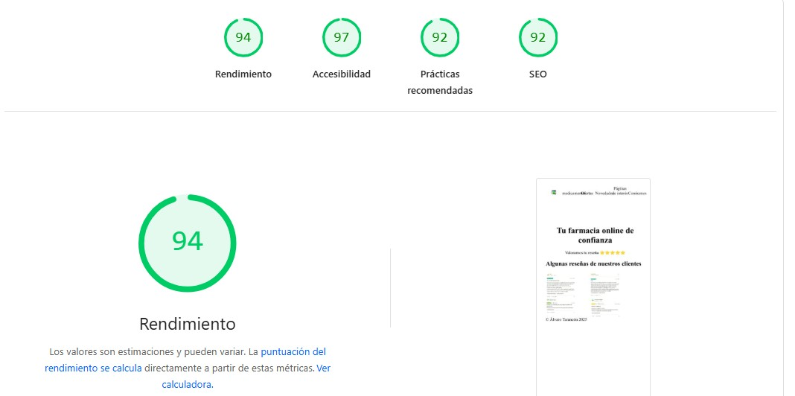

En móvil hay que optimizarlo según vaya introduciendo nuevas funciones y más información en la página.

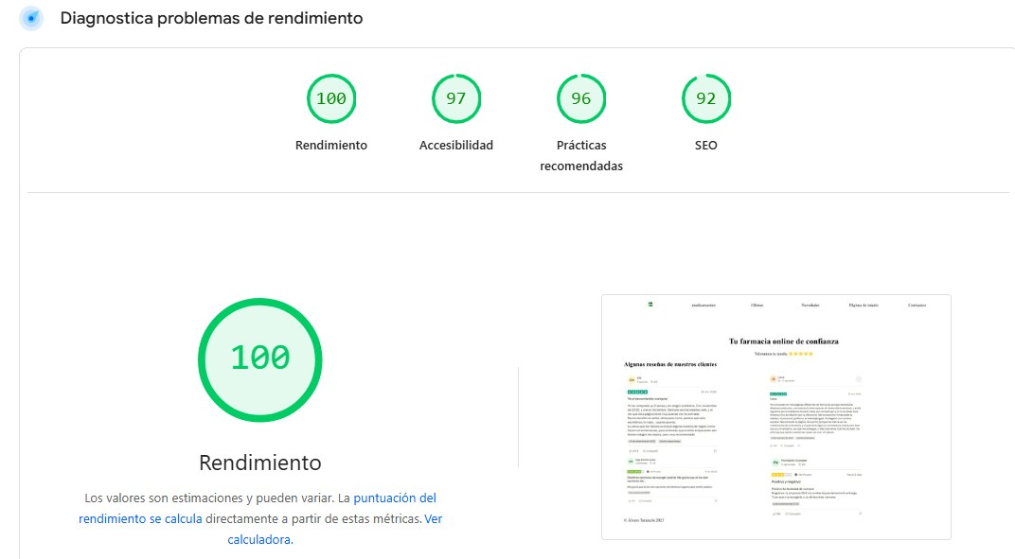
En ordenador está bien.
También he aprendido a añadir un favicon a mi página web, para que sea más fiable para la gente que entre a la página web. Para ello he entrado a favicon.ico y he diseñado mi icono.
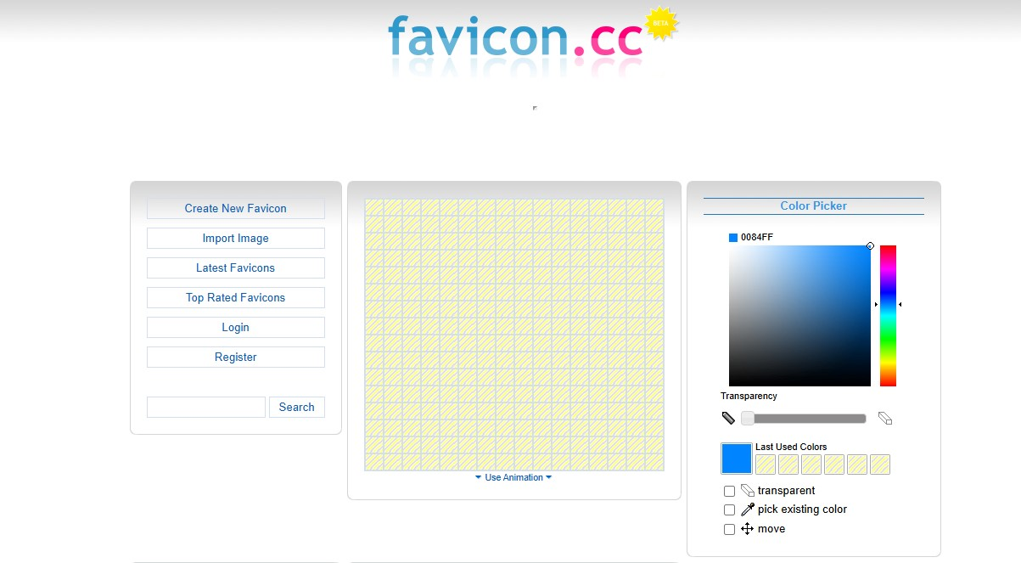
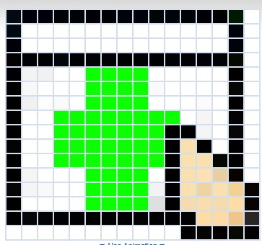 Este sería el resultado
Para meter mi icono en mi página web tengo que meter la imágen en la carperta de mi página web y desde ahí hacer un enlace al igual que con la página de estilos.

Semana 4
Esta semana he puesto los metadatos de “description, keywords, subject, copyright, language, author, robots”, para que los navegadores los puedan poner correctamente.
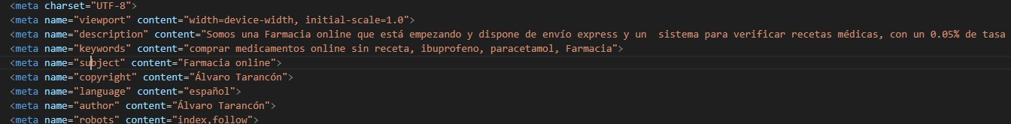
Y el footer que es una herramienta para que aparezcan determinados datos en la parte más baja de la web.
Ayer me indexaron la página lo que quiere decir que si buscas en tu navegador kodek976.github.io te aparecerá mi página web. Como se puede ver no ha entrado nadie.
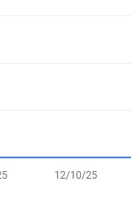
Esta semana también he introducido el cannonical para que los robots sepan cual es la página principal en caso de que se duplique.

Semana 5
Valentín nos ha dicho que debíamos crear una página de enlaces en la que incluyamos a unos pocos compañeros, para que los robots entren a todas las páginas, yo de momento he añadido a mi amigo y compañero Rubén de su página web Tienda de regalos.

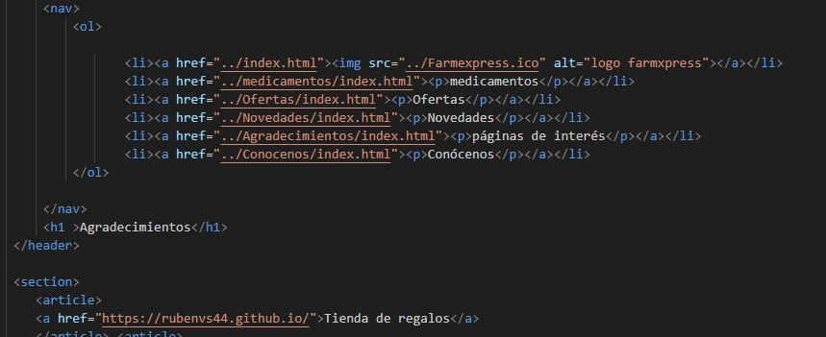
Esta semana también he añadido el sitemap para que los motores de búsqueda puedan descubrir, rastrear e indexar las páginas de mi web de manera más eficiente.
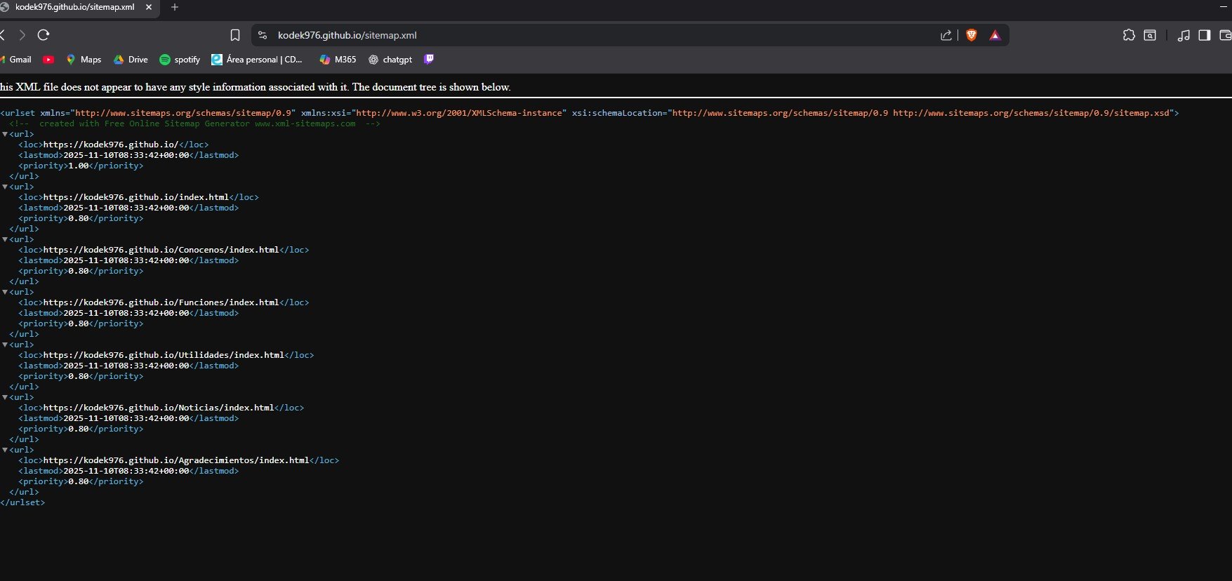

Semana 6
He introducido el robots.txt para indicarle a los robots lo que deben indexar y lo que no.
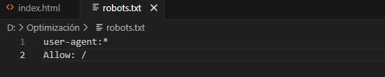
También me he dedicado a optimizar los enlaces de mi página web para que Google los pueda leer de una forma más eficiente.
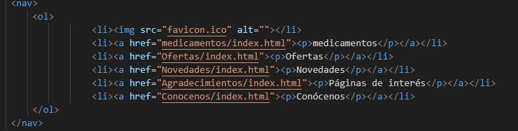
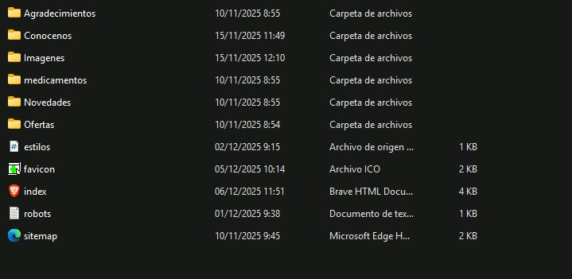

Semana 7
Estas son las estadísticas de mi página hasta ahora, como vemos he tenido 3 visitas alrededor del 23 de noviembre
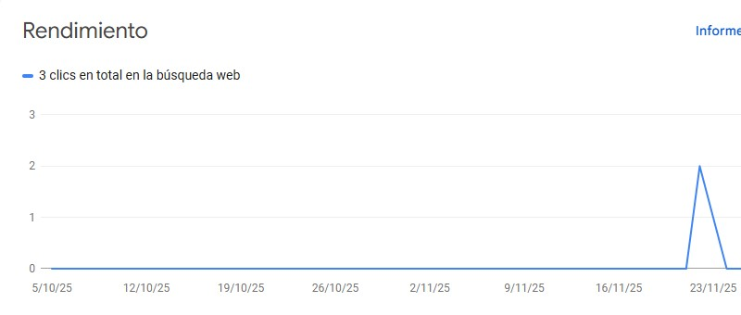

Semana 8
Esta es la última semana del informe y he cambiado el formato de las imágenes y gifs de mi web de png a webp.
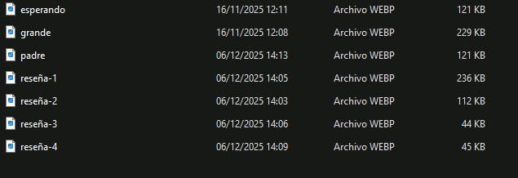
He añadido el loading lazy para que las imágenes que no se estén viendo en pantalla no estén cargadas.
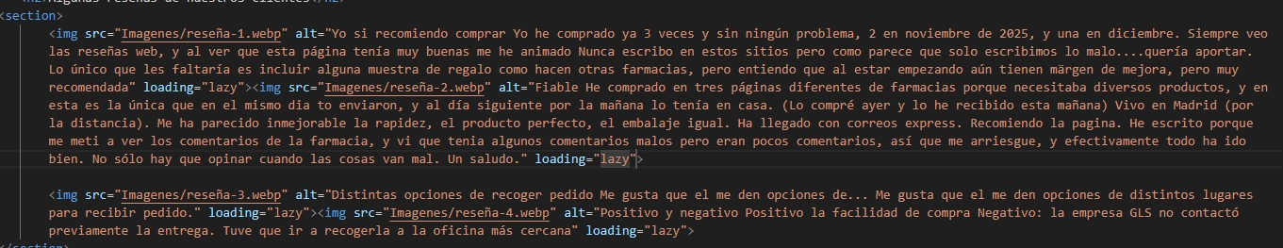
He añadido más páginas de enlaces
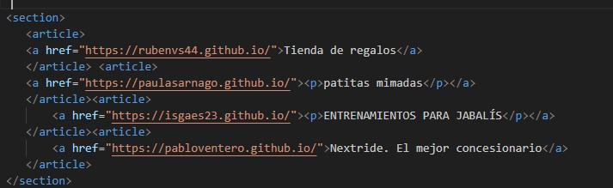
Este es el rendimiento de mi página web hasta esta semana
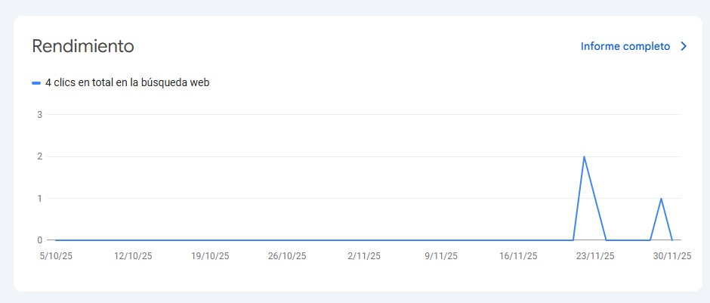
Y estas son las estadísticas globales
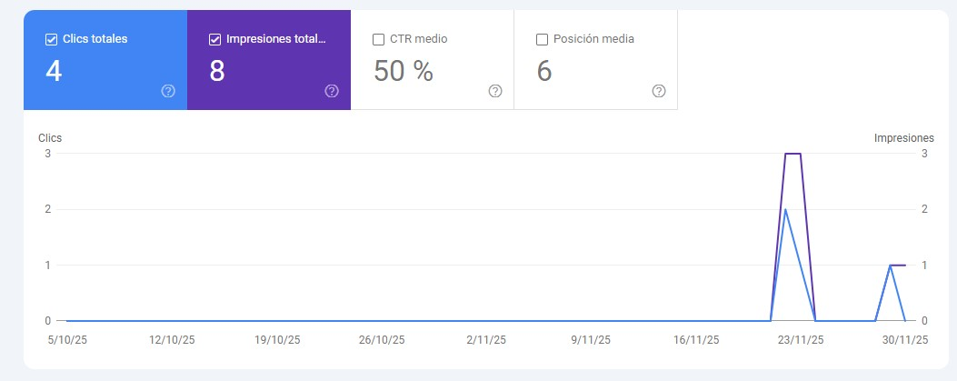

Conclusión
Durante este primer trimestre he aprendido mucho tanto en SEO como en html y css. Visita mi página web y nos vemos en 2026.

